MsgEdit([cText], [cTitle], uVar, [cImage], [lPassWord] ,[lNoCancel], [cPicture])

Esta función sirve para mostrar una pequeña ventana con un simple control EDIT al que se puede enviar un valor por referencia (con @) que luego puede ser editado y que devuelve .T. en caso de aceptar y con ello el valor editado por referencia y .F. en caso de cerrar la ventana o pulsar ESC.

NOTA: La longitud máxima de lo editado será en caso de tipo C la que porte uVar, en caso de tipo N la del Picture fijado en @E 999,999.99

Recibe
cText | Opcional. Un texto que es mostrado sobre el control EDIT si no se proporciona se usa por defecto "Introduzca un valor"
cTitle | Opcional. El título de la ventana por defecto WARNING, es decir, Atención!
uVar | La variable a editar dentro del control EDIT, puede ser de tipo C, N, D o L y en cada caso el control se adapta para mostrar un Edit, MaskEdit, DateEdit o CheckBox respectivamente.  En caso de editar un valor de tipo D o N puede enviarse en uVar un pequeño array que consta de 3 elementos  {Valor a editar, Valor máximo admisible, Valor mínimo admisible}  de esta manera devolverá en uVar solo un valor de tipo D o N entre los límites establecidos.
cImage | Opcional. Imagen BMP o en recurso para mostrar dentro de la ventana.
lPassWord | Opcional. Valor lógico que si es .T. indica que el contenido del EDIT sea con ***** para que no se vea.
lNoCancel | Opcional. Valor lógico que si es .T. indica que no se muestre el botón de cancelar.
cPicture | Opcional y solo válido si uVar es de tipo Numérico. Es el Picture de edición y si no se indica será por defecto "@E 999,999.99"

Devuelve
Un valor .T. o .F. dependiendo de si se ha pulsado Aceptar o Cancelar/cerrar respectivamente, además de alimentar la variable uVar con lo editado en el control EDIT

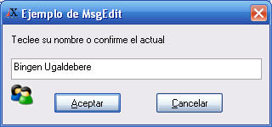 | 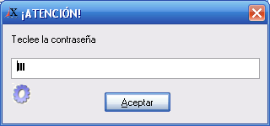
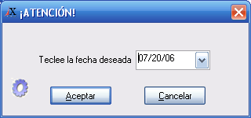 | 